海蒂诗将在interzum 2025 科隆展上展示装配设备的未来
现代车间的数字化助手

通过以实践为中心的服务和直观的工具，海蒂诗坚定不移地推动装配设备的数字化进程。在interzum 2025 科隆展上，作为五金配件专家的海蒂诗将全面展示现代化生产辅助设备的工作方式：高效、灵活、即时可用。本次展出的重点包括二维码、增强现实（AR）技术等工具和装配辅助手段，以及首次推出的3D打印门户网站，用户可在其中免费下载打印模板。

海蒂诗为装配设备提供的所有数字化服务都基于“移动终端即时可用”的理念。装配人员只需一台智能手机或平板电脑，即可访问分步骤指引、调试辅助工具及培训视频。海蒂诗始终在最需要的地方提供直观的支持：在机器上或在家具上。无论是工业生产，还是木工车间，海蒂诗都能帮助制造商优化流程、简化作业并灵活应对变化。

首次亮相的3D打印门户网站
通过首次展出的3D打印门户，海蒂诗开启了数字化支持的新篇章。展会期间，参观者可以免费获得实用的“夹具”模板进行打印，这些小型工具和划线规能有效提升家具加工效率并简化工作。用户只需登录网站 https://www.hettich.com/3d-print，即可获取数据并直接下载。观众还能在展台现场见证从门户网站到打印的每一个步骤。提供定制选项及产品界面的进一步升级也已在计划中。

二维码与增强现实（AR）技术的快速辅助
在海蒂诗位于08.1号馆C31/B30的展位现场，制造商和感兴趣的参观者不仅可以尝试3D打印，还能亲身体验增强现实（AR）技术和二维码应用。两台演示设备将呈现这些解决方案：用于抽屉组装的高级机型AvanFit 300 Advanced，以及橱柜制造商常用的机型AvanFit 200。在这两个演示区，海蒂诗装配专家将展示现代数字工具的使用方式，从设备的初始启动到日常车间工作中具体的组装技巧。

如需了解更多海蒂诗在interzum 2025 科隆展上的信息，请访问：
https://interzum.hettich.com

以下图片资料可从www.hettich.com的“媒体”菜单下载：
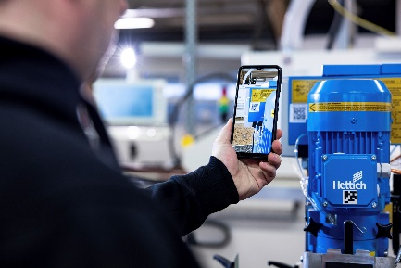
222025_a
“移动终端即时可用”：扫描机器外壳上的二维码，装配人员即可直接访问海蒂诗技术助手，获取设备组装与设置方面的帮助。照片来源：海蒂诗

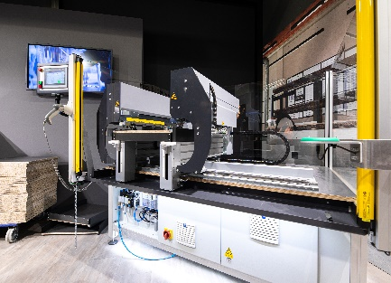
222025_b
从二维码到增强现实（AR）应用：在展台的 AvanFit 300 Advanced 上，观众可直接欣赏到海蒂诗的数字化装配设备工具。照片来源：海蒂诗

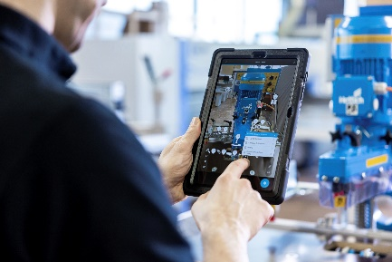
222025_c
海蒂诗的增强现实（AR）应用可为用户提供设备启动与操作方面的帮助。照片来源：海蒂诗

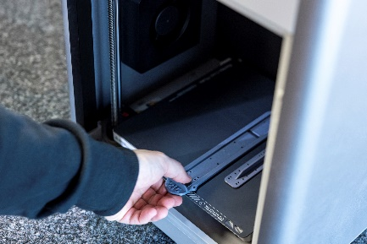
222025_d
运用3D打印机打印的小型装配辅助工具：海蒂诗提供“夹具”的数字模板，供用户从其3D打印门户网站下载。照片来源：海蒂诗

关于海蒂诗
成立于1888年，海蒂诗现已成为全球最大、最成功的家具配件制造商之一。作为拥有百余年历史的家族企业，公司的总部位于德国家具产业集群所在地——威斯特法伦东部的基希伦根。我们来自100个国家的约8,400名海蒂诗员工都在不断致力于为家具行业带来前沿的空间解决方案。在全球范围内，海蒂诗客户的需求不断驱使我们持续坚守全方位的卓越服务。同时，我们遵循一直以来的准则，确保在企业、社会和生态层面的可持续发展始终是我们发展过程中的首要任务。你所期待的“一切尽在德国海蒂诗”。www.hettich.com

